矢祭町学校給食センター食品中の放射性物質検査結果の公表について
１．学校給食一食分まるごと検査結果は、その日提供されたもの一食分をすべてミキサーにかけて検査した結果です。

２．セシウムの検査結果はセシウム１３４とセシウム１３７の値です。

３．検査方法はNal(ＴI)シンチレーション式検査器ベルトールド社LB2045

検 査 日 | 検査品目 | 産 地 | 検査値 | 検査方法 | 基準値 | 給食提供日 | 給食メニュー
平成28年8月22日(月)
平成28年8月23日(火)
平成28年8月24日(水) | 夏 |  | 季 | 休 | 業 | 日
平成28年8月25日(木) | 給食1食分 |  | 134検出せず(<10)  137検出せず(<10) | Nalシンチレーションスペクトロメータ機器分析法 | 20  Bq／kg | 平成28年8月25日 | シーフードカレー（麦ごはん）、糸かまサラダ、冷凍みかん、牛乳
平成28年8月26日(金) | 給食1食分 |  | 134検出せず(<10)  137検出せず(<10) | Nalシンチレーションスペクトロメータ機器分析法 | 20  Bq／kg | 平成28年8月26日 | わかめごはん、とりにくのこうみ焼き、ツナサラダ、キャベツのみそ汁、牛乳

平成２８年８月２２日（月） | 平成２８年８月２３日（火） | 平成２８年８月２４日（水） | 平成２８年８月２５日（木） | 平成２８年８月２６日（金）
夏 季 | 休 業 | 日 | 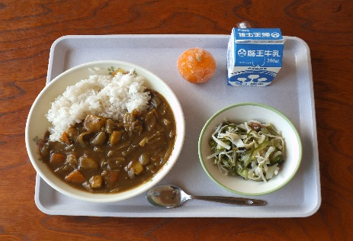 | 